专题十四 函数的零点问题(1)
1．函数零点的定义
一般地，对于函数y＝f(x)(x∈D)，我们把方程f(x)＝0的实数根x称为函数y＝f(x)(x∈D)的零点．
注：函数的零点不是一个“点”，而是方程f(x)＝0的实根．
2．函数零点存在性定理
设函数f(x)在闭区间[a，b]上连续，且f(a) f(b)＜0，那么在开区间(a，b)内至少有函数f(x)的一个零点，即至少有一点x₀∈(a，b)，使得f(x₀)＝0．
注：(1)f(x)在[a，b]上连续是使用零点存在性定理判定零点的前提．
(2)零点存在性定理中的几个“不一定”与“一定”(假设f(x)连续)．
①若f(a) f(b)＜0，则f(x)“一定”存在零点，但“不一定”只有一个零点，可以有多个．要分析f(x)的性质与图象，如果f(x)单调，则“一定”只有一个零点．因此分析一个函数零点的个数前，可尝试判断函数是否单调．
②若f(a) f(b)＞0，则f(x)在[a，b]“不一定”存在零点，也“不一定”没有零点．如果f(x)单调，那么“一定”没有零点．
③若f(x)在(a，b)有零点，则f(a) f(b)的符号是不确定的，“不一定”必须异号．受函数性质与图象影响．如果f(x)单调，则f(a) f(b)一定小于0．
3．函数的零点，方程的根，两图象交点之间的联系
设函数为y＝f(x)，则f(x)的零点即为满足方程f(x)＝0的根，若f(x)＝g(x)－h(x)，则方程可转变为g(x)＝h(x)，即方程的根在坐标系中为g(x)，h(x)交点的横坐标，其范围和个数可从图象中得到．
由此看来，函数的零点，方程的根，两图象的交点这三者各有特点，且能相互转化，在解决有关根的问题以及已知根的个数求参数范围这些问题时要用到这三者的灵活转化．
注：函数零点，方程的根，两图象交点的相互转化：有关零点个数及性质的问题会用到这三者的转化，且这三者各具特点：
(1)函数的零点：有“零点存在性定理”作为理论基础，可通过区间端点值的符号和函数的单调性确定是否存在零点．
(2)方程的根：当所给函数不易于分析性质和图象时，可将函数转化为方程，方程的特点在于能够进行灵活的变形，从而可将等号两边的表达式分别构造为两个可分析的函数，为作图做好铺垫．
(3)两图象的交点：前两个主要是代数运算与变形，而将方程转化为函数交点，是将抽象的代数运算转变为图形特征，是数形结合的体现．通过图象可清楚的数出交点的个数（即零点，根的个数）或者确定参数的取值范围．数形结合能否解题，一方面受制于利用方程所构造的函数（故当方程含参时，通常进行参变分离，其目的在于若含x的函数可作出图象，那么因为另外一个只含参数的图象为直线，所以便于观察），另一方面取决于作图的精确度，所以会涉及到一个构造函数的技巧，以及作图时速度与精度的平衡．
4．常用结论
(1)若连续不断的函数f(x)在定义域上是单调函数，则f(x)至多有一个零点．
(2)连续不断的函数，其相邻两个零点之间的所有函数值保持同号．
(3)连续不断的函数图象通过零点时，函数值可能变号，也可能不变号．
考点一 函数零点所在区间的判定问题
【方法总结】
判断函数零点(方程的根)所在区间的方法
(1)解方程法：当函数对应方程易解时，可通过解方程判断方程是否有根落在给定区间上．
(2)定理法：利用零点存在性定理进行判断．若一个方程有解但无法直接求出时，可考虑将方程一边构造为一个函数，从而利用零点存在性定理将零点确定在一个较小的范围内．例如：对于方程lnx＋x＝0，无法直接求出根，构造函数f(x)＝lnx＋x，由f(1)>0，<0即可判定其零点必在($\frac{1}{2}$，1)中．
(3)数形结合法：画出相应的函数图象，通过观察图象与x轴在给定区间上是否有交点来判断，或者转化为两个函数图象在给定区间上是否有交点来判断．
【例题选讲】
[例1] (1)已知函数f(x)的图象是连续不断的，且有如下对应值表：
x | 1 | 2 | 3 | 4 | 5
f(x) | －4 | －2 | 1 | 4 | 7
在下列区间中，函数f(x)必有零点的区间为( )
A．(1，2) B．(2，3) C．(3，4) D．(4，5)
答案 B 解析 由所给的函数值的表格可以看出，x＝2与x＝3这两个数字对应的函数值的符号不同，即f(2)·f(3)<0，所以函数在(2，3)内有零点．
(2)若函数f(x)唯一的零点同时在区间(0，16)，(0，8)，(0，4)，(0，2)内，那么下列命题正确的是( )
A．函数f(x)在区间(0，1)内有零点 B．函数f(x)在区间(0，1)或(1，2)内有零点
C．函数f(x)在区间[2，16)上无零点 D．函数f(x)在区间(1，16)内无零点
答案 C 解析 由题意可确定f(x)唯一的零点在区间(0，2)内，故在区间[2，16)内无零点．
(3)函数f(x)＝e^{x}＋2x－3的零点所在的一个区间为( )
A．(－1，0) B．(0，$\frac{1}{2}$) C．($\frac{1}{2}$，1) D．(1，$\frac{3}{2}$)
答案 C 解析 ∵＝－2<0，f(1)＝e－1>0，∴零点在($\frac{1}{2}$，1)上，故选C．
(4)已知实数a，b满足2ª＝3，3^{b}＝2，则函数f(x)＝a^{x}＋x－b的零点所在的区间是( )
A．(－2，－1) B．(－1，0) C．(0，1) D．(1，2)
答案 B 解析 ∵实数a，b满足2ª＝3，3^{b}＝2，∴a＝log₂3>1，0<b＝log₃2<1，∵函数f(x)＝a^{x}＋x－b，∴f(x)＝(log₂3)^{x}＋x－log₃2单调递增，∵f(0)＝1－log₃2>0，f(－1)＝log₃2－1－log₃2＝－1<0，∴根据函数的零点判定定理得出函数f(x)＝a^{x}＋x－b的零点所在的区间为(－1，0)．故选B．
(5)函数f(x)＝$\frac{2}{x}$＋ln$\frac{1}{x－1}$的零点所在的大致区间是( )
A．(1，2) B．(2，3) C．(3，4) D．(1，2)与(2，3)
答案 B 解析 f(x)＝$\frac{2}{x}$＋ln$\frac{1}{x－1}$＝$\frac{2}{x}$－ln(x－1)，当1＜x＜2时，ln(x－1)＜0，$\frac{2}{x}$＞0，所以f(x)＞0，故函数f(x)在(1，2)上没有零点．f(2)＝1－ln1＝1，f(3)＝$\frac{2}{3}$－ln2＝$\frac{2－3ln2}{3}$＝$\frac{2－ln8}{3}$．因为$\sqrt{8}$＝2$\sqrt{2}$≈2.828＞e，所以8＞e²，即ln8＞2，即f(3)＜0.又f(4)＝$\frac{1}{2}$－ln3＜0，所以f(x)在(2，3)内存在一个零点．
(6)设函数f(x)＝$\frac{1}{3}$x－ln x(x>0)，则y＝f(x)( )
A．在区间$\left(\begin{matrix}\frac{1}{e}，1\end{matrix}\right)$，(1，e)内均有零点
B．在区间$\left(\begin{matrix}\frac{1}{e}，1\end{matrix}\right)$，(1，e)内均无零点
C．在区间$\left(\begin{matrix}\frac{1}{e}，1\end{matrix}\right)$内有零点，在区间(1，e)内无零点
D．在区间$\left(\begin{matrix}\frac{1}{e}，1\end{matrix}\right)$内无零点，在区间(1，e)内有零点
答案 D 解析 由f(x)＝$\frac{1}{3}$x－ln x(x>0)得f′(x)＝$\frac{x－3}{3x}$，令f′(x)>0得x>3，令f′(x)<0得0<x<3，令f′(x)＝0得x＝3，所以函数f(x)在区间(0，3)上为减函数，在区间(3，＋∞)上为增函数，在点x＝3处有极小值1－ln 3<0，又f(1)＝$\frac{1}{3}$>0，f(e)＝$\frac{e}{3}$－1<0，＝$\frac{1}{3e}$＋1>0，所以f(x)在区间$\left(\begin{matrix}\frac{1}{e}，1\end{matrix}\right)$内无零点，在区间(1，e)内有零点．故选D．
【对点训练】
1．根据表格中的数据，可以判定方程e^{x}－x－2＝0的一个根所在的区间为________．
x | －1 | 0 | 1 | 2 | 3
e^{x} | 0.37 | 1 | 2.72 | 7.39 | 20.09
x＋2 | 1 | 2 | 3 | 4 | 5
1．答案 (1，2) 解析 据题意令f(x)＝e^{x}－x－2，由于f(1)＝e¹－1－2＝2.72－3<0，f(2)＝e²－4＝7.39－
4>0，故函数在区间(1，2)内存在零点，即方程在相应区间内有根．
2．已知自变量和函数值的对应值如下表：
x | 0.2 | 0.6 | 1.0 | 1.4 | 1.8 | 2.2 | 2.6 | 3.0 | 3.4 | …
y＝2^{x} | 1.149 | 1.516 | 2.0 | 2.639 | 3.482 | 4.595 | 6.063 | 8.0 | 10.556 | …
y＝x² | 0.04 | 0.36 | 1.0 | 1.96 | 3.24 | 4.84 | 6.76 | 9.0 | 11.56 | …
则方程2^{x}＝x²的一个根位于区间( )
A．(0.6，1.0) B．(1.4，1.8) C．(1.8，2.2) D．(2.6，3.0)
2．答案 C 解析 令f(x)＝2^{x}，g(x)＝x²，因为f(1.8)＝3.482，g(1.8)＝3.24，f(2.2)＝4.595，g(2.2)＝4.84．令
h(x)＝2^{x}－x²，则h(1.8)>0，h(2.2)<0．故选C．
3．若a<b<c，则函数f(x)＝(x－a)(x－b)＋(x－b)(x－c)＋(x－c)(x－a)的两个零点分别位于区间( )
A．(a，b)和(b，c)内 B．(－∞，a)和(a，b)内
C．(b，c)和(c，＋∞)内 D．(－∞，a)和(c，＋∞)
3．答案 A 解析 ∵a<b<c，∴f(a)＝(a－b)(a－c)>0，f(b)＝(b－c)(b－a)<0，f(c)＝(c－a)(c－b)>0，由函
数零点存在性定理可知：在区间(a，b)，(b，c)内分别存在零点，又函数f(x)是二次函数，最多有两个零点；因此函数f(x)的两个零点分别位于区间(a，b)，(b，c)内．
4．函数f(x)＝e^{x}＋x－2的零点所在的一个区间是( )
A．(－2，－1) B．(－1，0) C．(0，1) D．(1，2)
4．答案 C 解析 方法一 ∵f(0)＝e⁰＋0－2＝－1＜0，f(1)＝e¹＋1－2＝e－1＞0，∴f(0)f(1)＜0，故函
数f(x)＝e^{x}＋x－2的零点所在的一个区间是(0,1)，选C．
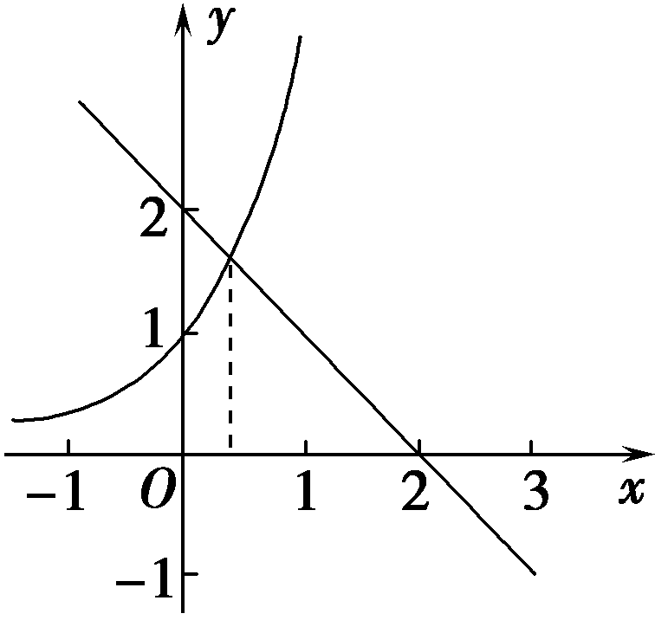
方法二 函数f(x)＝e^{x}＋x－2的零点，即函数y＝e^{x}的图象与y＝－x＋2的图象的交点的横坐标，作出函数y＝e^{x}与直线y＝－x＋2的图象如图所示，由图可知选C．
5．在下列区间中，函数f(x)＝e^{－x}＋4x－3的零点所在的区间可能为( )
A．$\left(\begin{matrix}－\frac{1}{4}，0\end{matrix}\right)$ B．$\left(\begin{matrix}0，\frac{1}{4}\end{matrix}\right)$ C．$\left(\begin{matrix}\frac{1}{4}，\frac{1}{2}\end{matrix}\right)$ D．$\left(\begin{matrix}\frac{1}{2}，\frac{3}{4}\end{matrix}\right)$
5．答案 D 解析 函数f(x)＝e^{－x}＋4x－3是连续函数，又因为＝$\frac{1}{\sqrt{e}}$－1＜0，＝$\frac{1}{\sqrt[4]{e3}}$＋3－3＞0，
所以＜0，故选D．
6．若x₀是方程的解，则x₀属于区间( )
A．$\left(\begin{matrix}\frac{2}{3}，1\end{matrix}\right)$ B．$\left(\begin{matrix}\frac{1}{2}，\frac{2}{3}\end{matrix}\right)$ C．$\left(\begin{matrix}\frac{1}{3}，\frac{1}{2}\end{matrix}\right)$ D．$\left(\begin{matrix}0，\frac{1}{3}\end{matrix}\right)$
6．答案 C 解析 令g(x)＝，f(x)＝，则g(0)＝1>f(0)＝0，，
，所以由图象关系可得$\frac{1}{3}$<x₀<$\frac{1}{2}$．
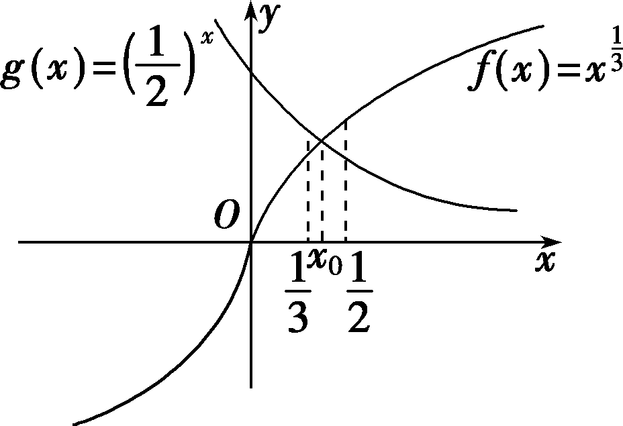
7．已知实数a>1，0<b<1，则函数f(x)＝a^{x}＋x－b的零点所在的区间是( )
A．(－2，－1) B．(－1，0) C．(0，1) D．(1，2)
7．答案 B 解析 因为a>1,0<b<1，f(x)＝a^{x}＋x－b，所以f(－1)＝$\frac{1}{a}$－1－b<0，f(0)＝1－b>0，所以f(－
1)·f(0)<0，则由零点存在性定理可知f(x)在区间(－1，0)上存在零点．
8．若函数y＝f(x)(x∈R)是奇函数，其零点分别为x₁，x₂，…，x₂ ₀₁₇，且x₁＋x₂＋…＋x₂ ₀₁₇＝m，则关于x
的方程2^{x}＋x－2＝m的根所在区间是( )
A．(0，1) B．(1，2) C．(2，3) D．(3，4)
8．答案 A 解析 因为函数y＝f(x)(x∈R)是奇函数，故其零点x₁，x₂，…，x₂ ₀₁₇关于原点对称，且其中
一个为0，所以x₁＋x₂＋…＋x₂ ₀₁₇＝m＝0．则关于x的方程为2^{x}＋x－2＝0，令h(x)＝2^{x}＋x－2，则h(x)为(－∞，＋∞)上的增函数．因为h(0)＝2⁰＋0－2＝－1<0，h(1)＝2¹＋1－2＝1>0，所以关于x的方程2^{x}＋x－2＝m的根所在区间是(0，1)．
9．已知函数f(x)＝$\frac{6}{x}$－log₂x，在下列区间中，包含f(x)零点的区间是( )
A．(0，1) B．(1，2) C．(2，4) D．(4，＋∞)
9．答案 C 解析 因为f(1)＝6－log₂1＝6>0，f(2)＝3－log₂2＝2>0，f(4)＝$\frac{3}{2}$－log₂4＝－$\frac{1}{2}$<0，所以函数
f(x)的零点所在区间为(2，4)．
10．函数f(x)＝ln x－$\frac{2}{x2}$的零点所在的区间为( )
A．(0，1) B．(1，2) C．(2，3) D．(3，4)
10．答案 B 解析 易知f(x)＝ln x－$\frac{2}{x2}$在定义域(0，＋∞)上是增函数，又f(1)＝－2<0，f(2)＝ln 2－$\frac{1}{2}$>0．根
据零点存在性定理，可知函数f(x)＝ln x－$\frac{2}{x2}$有唯一零点，且在区间(1，2)内．
11．函数f(x)＝$\frac{1}{2}$ln x＋x－$\frac{1}{x}$－2的零点所在的区间是( )
A．$\left(\begin{matrix}\frac{1}{e}，1\end{matrix}\right)$ B．(1，2) C．(2，e) D．(e，3)
11．答案 C 解析 易知f(x)在(0，＋∞)上单调递增，且f(2)＝$\frac{1}{2}$ln 2－$\frac{1}{2}$<0，f(e)＝$\frac{1}{2}$＋e－$\frac{1}{e}$－2>0．∴f(2)f(e)<0，
故f(x)的零点在区间(2，e)内．
12．已知函数f(x)＝log_{a}x＋x－b(a>0且a≠1)．当2<a<3<b<4时，函数f(x)的零点x₀∈(n，n＋1)，n∈N*，
则n＝________．
12．答案 2 解析 对于函数y＝log_{a}x，当x＝2时，可得y<1，当x＝3时，可得y>1，在同一坐标系中
画出函数y＝log_{a}x，y＝－x＋b的图象，判断两个函数图象的交点的横坐标在(2，3)内，∴函数f(x)的零点x₀∈(n，n＋1)时，n＝2．
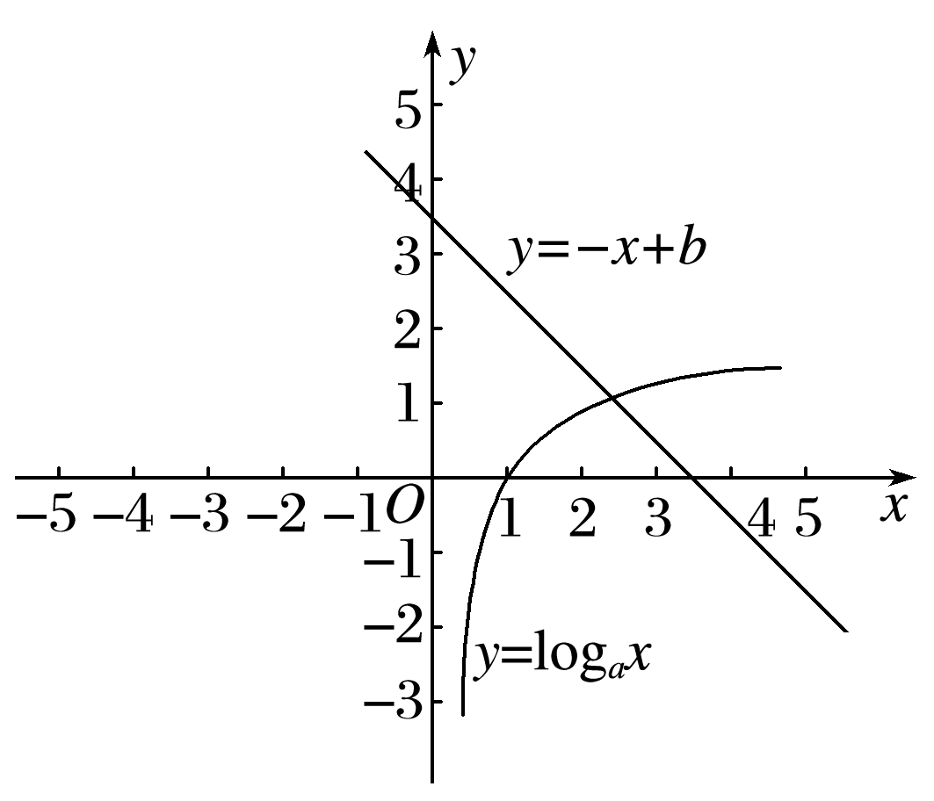
考点二 简单函数(方程)零点(解)的个数判断
【方法总结】
函数零点个数的判断方法
(1)解方程法：令f(x)＝0，如果能求出解，则方程解的个数即为函数零点的个数．
(2)零点存在性定理法：利用定理不仅要求函数在区间[a，b]上是连续不断的曲线，且f(a)·f(b)<0，还必须结合函数的图象与性质(如单调性、奇偶性、周期性、对称性)才能确定函数有多少个零点或零点所具有的性质．
(3)数形结合法：对于给定的函数不能直接求解或画出图象的，常分解转化为两个能画出图象的函数的交点问题．即将函数y＝f(x)－g(x)的零点个数转化为函数y＝f(x)与y＝g(x)图象公共点的个数来判断．
【例题选讲】
[例2] (1)(2018·全国Ⅲ)函数f(x)＝cos$\left(\begin{matrix}3x＋\frac{π}{6}\end{matrix}\right)$在[0，π]的零点个数是________．
答案 3 解析 由题意知，cos$\left(\begin{matrix}3x＋\frac{π}{6}\end{matrix}\right)$＝0，所以3x＋$\frac{π}{6}$＝$\frac{π}{2}$＋kπ，k∈Z，所以x＝$\frac{π}{9}$＋$\frac{kπ}{3}$，k∈Z，当k＝0时，x＝$\frac{π}{9}$；当k＝1时，x＝$\frac{4π}{9}$；当k＝2时，x＝$\frac{7π}{9}$，均满足题意，所以函数f(x)在[0，π]的零点个数为3．
(2)函数f(x)＝$\left\{\begin{matrix}x2＋x－2，x≤0， \\ －1＋ln x，x>0\end{matrix}\right.$的零点个数为( )
A．3 B．2 C．1 D．0
答案 B 解析 法一 由f(x)＝0得$\left\{\begin{matrix}x≤0， \\ x2＋x－2＝0\end{matrix}\right.$或$\left\{\begin{matrix}x>0， \\ －1＋ln x＝0，\end{matrix}\right.$解得x＝－2或x＝e．因此函数f(x)共有2个零点．
法二 函数f(x)的图象如图所示，由图象知函数f(x)共有2个零点．
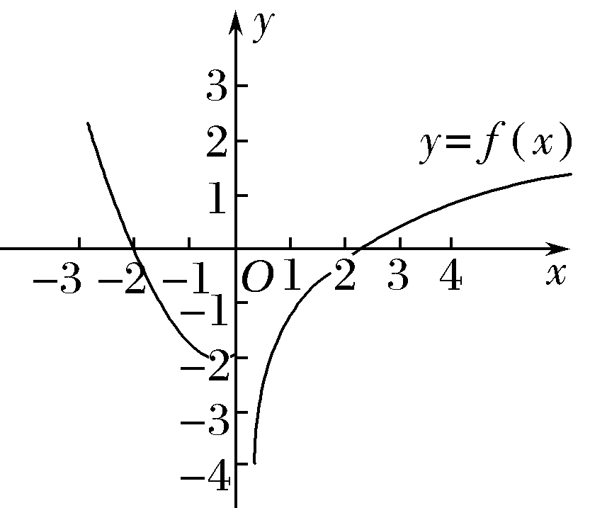
(3)已知函数f(x)＝则函数g(x)＝f(1－x)－1的零点个数为( )
A．1 B．2 C．3 D．4
答案 C 解析 g(x)＝f(1－x)－1＝＝易知当x≥1时，函数g(x)有1个零点；当x<1时，函数g(x)有2个零点，所以函数g(x)的零点共有3个，故选C．
(4)函数f(x)＝的零点个数是 ．
答案 2 解析 当x≤0时，令x²－2＝0，解得x＝－$\sqrt{2}$(正根舍去)，所以在(－∞，0]上，f(x)有一个零点；当x>0时，f′(x)＝2＋$\frac{1}{x}$>0恒成立，所以f(x)在(0，＋∞)上是增函数．又因为f(2)＝－2＋ln 2<0，f(3)＝ln 3>0，所以f(x)在(0，＋∞)上有一个零点，综上，函数f(x)的零点个数为2．
(5)函数f(x)＝－的零点个数为( )
A．0 B．1 C．2 D．3
答案 B 解析 函数f(x)＝－的零点个数是方程－＝0的解的个数，即方程＝的解的个数，也就是函数y＝与y＝的图象的交点个数，在同一坐标系中作出两个函数的图象如图所示，可得交点个数为1．
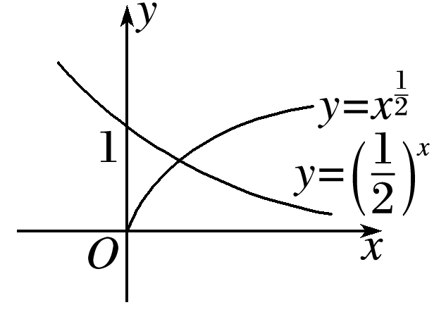
(6)函数f(x)＝3^{x}|ln x|－1的零点个数为( )
A．1 B．2 C．3 D．4
答案 B 解析 函数f(x)＝3^{x}|ln x|－1的零点数的个数即函数g(x)＝|ln x|与函数h(x)＝图象的交点个数．作出函数g(x)＝|ln x|和函数h(x)＝的图象，由图象可知，两函数图象有两个交点，故函数f(x)＝3^{x}|ln x|－1有2个零点．
(7)已知函数f(x)＝－cosx，则f(x)在[0，2π]上的零点个数为________．
答案 3 解析 如图，作出g(x)＝与h(x)＝cosx的图象，可知其在[0，2π]上的交点个数为3，所以函数f(x)在[0，2π]上的零点个数为3．
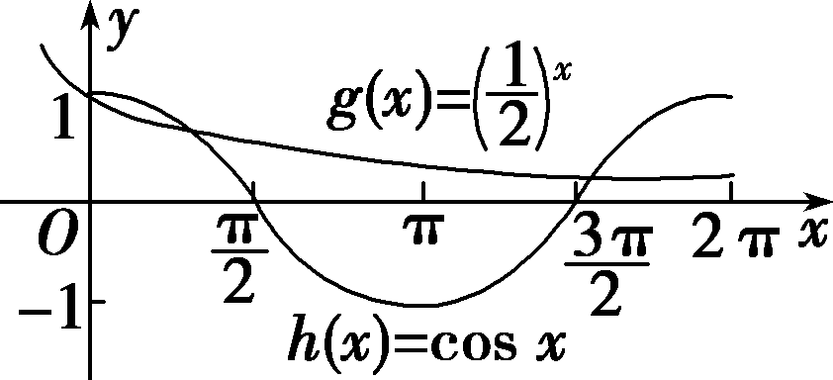
(8)(2015湖北)函数f(x)＝2sin xsin$\left(\begin{matrix}x＋\frac{π}{2}\end{matrix}\right)$－x²的零点个数为__________．
答案 2 解析 函数f(x)＝2sin xsin$\left(\begin{matrix}x＋\frac{π}{2}\end{matrix}\right)$－x²的零点个数等价于方程2sin xsin$\left(\begin{matrix}x＋\frac{π}{2}\end{matrix}\right)$－x²＝0的根的个数，即函数g(x)＝2sin xsin$\left(\begin{matrix}x＋\frac{π}{2}\end{matrix}\right)$＝2sin xcos x＝sin 2x与h(x)＝x²的图象交点个数．分别画出两函数图象，如图，由图可知，函数g(x)与h(x)的图象有2个交点．故零点个数为2．
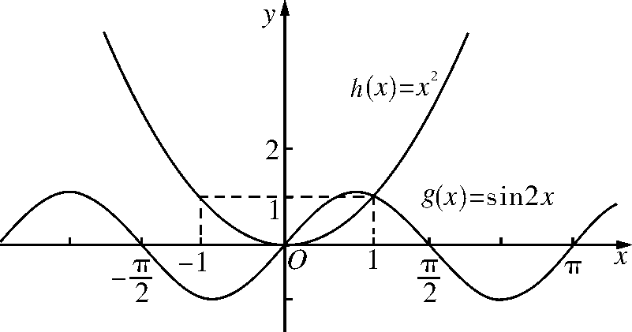

【对点训练】
13．已知函数f(x)＝$\left\{\begin{matrix}x2－2x，x≤0， \\ 1＋\frac{1}{x}，x>0，\end{matrix}\right.$则函数y＝f(x)＋3x的零点个数是( )
A．0 B．1 C．2 D．3
13．答案 C 解析 解法1 令f(x)＋3x＝0，则或解得x＝0或x＝
－1，所以函数y＝f(x)＋3x的零点个数是2．故选C．
解法2 函数y＝f(x)＋3x的零点个数就是y＝f(x)与y＝－3x两个函数图象的交点个数，如图所示，由函数的图象可知，零点个数为2．
14．已知函数f(x)＝$\left\{\begin{matrix}2x－1，x≤1， \\ 1＋log2x，x>1，\end{matrix}\right.$则函数f(x)的零点为( )
A．$\frac{1}{2}$，0 B．－2，0 C．$\frac{1}{2}$ D．0
14．答案 D 解析 当x≤1时，令f(x)＝2^{x}－1＝0，解得x＝0；当x>1时，令f(x)＝1＋log₂x＝0，解得x
＝$\frac{1}{2}$，又因为x>1，所以此时方程无解．综上函数f(x)的零点只有0．
15．已知函数f(x)＝()函数g(x)＝3－f(2－x)，则函数y＝f(x)－g(x)的零点的个数为( )
A．2 B．3 C．4 D．5
15．答案 A 解析 当x<0时，f(2－x)＝x²，此时函数f(x)－g(x)＝－1－|x|＋x²的小于零的零点为x＝
－$\frac{1＋\sqrt{5}}{2}$；当0≤x≤2时，f(2－x)＝2－|2－x|＝x，函数f(x)－g(x)＝2－|x|＋x－3＝－1无零点；当x>2时，f(2－x)＝2－|2－x|＝4－x，函数f(x)－g(x)＝(x－2)²＋4－x－3＝x²－5x＋5大于2的零点有一个．因此函数y＝f(x)－g(x)共有零点2个．
16．设函数f(x)＝2^{|x|}＋x²－3，则函数y＝f(x)的零点个数是( )
A．4 B．3 C．2 D．1
16．答案 C 解析 易知f(x)是偶函数，当x≥0时，f(x)＝2^{x}＋x²－3，∴x≥0时，f(x)在(0，＋∞)上是增函
数，且f(1)＝0，∴x＝1是函数y＝f(x)在(0，＋∞)上唯一零点．从而x＝－1是y＝f(x)在(－∞，0)内的零点．故y＝f(x)有两个零点．
17．函数f(x)＝|x－2|－ln x在定义域内的零点的个数为( )
A．0 B．1 C．2 D．3
17．答案 C 解析 由题意可知f(x)的定义域为(0，＋∞)，在同一直角坐标系中画出函数y＝|x－2|(x>0)，
y＝ln x(x>0)的图象，如图所示．由图可知函数f(x)在定义域内的零点个数为2．
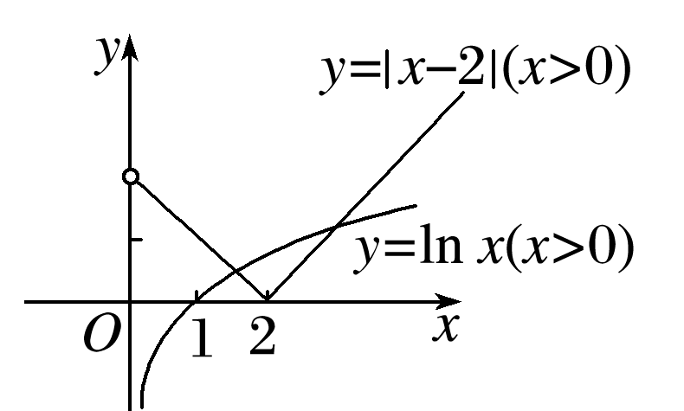
18．函数f(x)＝|log₂x|＋x－2的零点个数为( )
A．1 B．2 C．3 D．4
18．答案 B 解析 函数f(x)＝|log₂x|＋x－2的零点个数，就是方程|log₂x|＋x－2＝0的根的个数．令h(x)
＝|log₂x|，g(x)＝2－x，在同一坐标平面上画出两函数的图象，如图所示．由图象得h(x)与g(x)有2个交点，∴方程|log₂x|＋x－2＝0的根的个数为2．
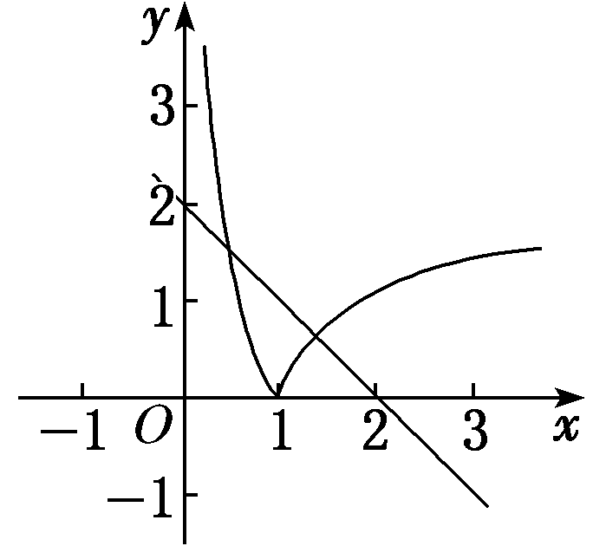
19．函数f(x)＝$\sqrt{x}$－cos x在[0，＋∞)内( )
A．没有零点 B．有且仅有一个零点 C．有且仅有两个零点 D．有无穷多个零点
19．答案 B 解析 当x∈$\left(\begin{matrix}0，1\end{matrix}\right]$时，因为f′(x)＝$\frac{1}{2\sqrt{x}}$＋sin x，$\sqrt{x}$>0，sin x>0，所以f′(x)>0，故f(x)在[0，
1]上单调递增，且f(0)＝－1<0，f(1)＝1－cos 1>0，所以f(x)在[0，1]内有唯一零点．当x>1时，f(x)＝$\sqrt{x}$－cos x>0，故函数f(x)在[0，＋∞)上有且仅有一个零点，故选B．
20．函数f(x)＝4cos²$\frac{x}{2}$·cos$\left(\begin{matrix}\frac{π}{2}－x\end{matrix}\right)$－2sin x－|ln(x＋1)|的零点个数为__________．
20．答案 2 解析 f(x)＝2(1＋cos x)sin x－2sin x－|ln(x＋1)|＝sin 2x－|ln(x＋1)|，x>－1，函数f(x)的零点
个数即为函数y₁＝sin 2x(x>－1)与y₂＝|ln(x＋1)|(x>－1)的图象的交点个数．分别作出两个函数的图象，如图，可知有两个交点，则f(x)有两个零点．
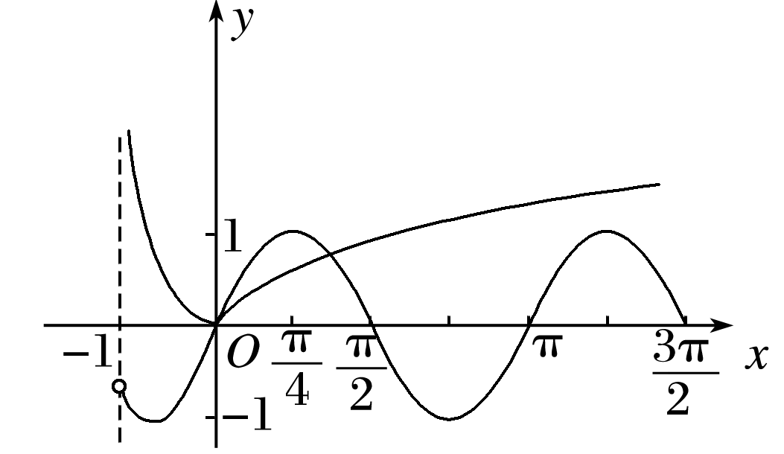
21．函数f(x)＝的零点个数是________．
21．答案 3 解析 当x＞0时，作函数y＝ln x和y＝x²－2x的图象，由图知，当x＞0时，f(x)有2个零
点；当x≤0时，令x²－2＝0，解得x＝－$\sqrt{2}$(正根舍去)，所以在(－∞，0]上有一个零点，综上知f(x)有3个零点．
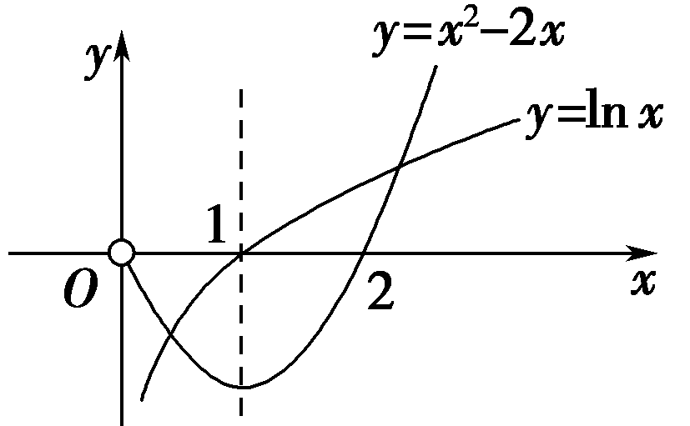
22．已知函数f(x)＝则函数y＝f(x)＋x－4的零点个数为( )
A．1 B．2 C．3 D．4
22．答案 B 解析 函数y＝f(x)＋x－4的零点个数，即函数y＝－x＋4与y＝f(x)的图象的交点的个数．如
图所示，函数y＝－x＋4与y＝f(x)的图象有两个交点，故函数y＝f(x)＋x－4的零点有2个．故选B．
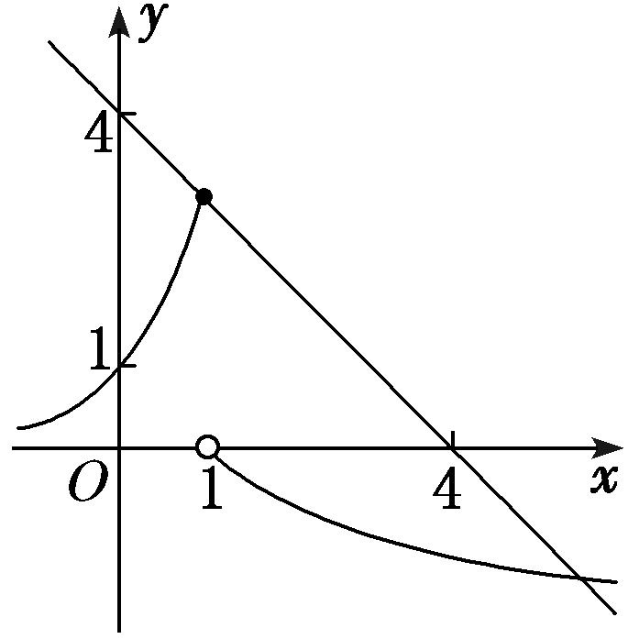
23．已知f(x)＝$\left\{\begin{matrix}x＋3，x≤1， \\ －x2＋2x＋3，x＞1，\end{matrix}\right.$则函数g(x)＝f(x)－e^{x}的零点个数为________．
23．答案 2 解析 函数g(x)＝f(x)－e^{x}的零点个数即为函数y＝f(x)与y＝e^{x}的图象的交点个数．作出函数
图象可知有2个交点，即函数g(x)＝f(x)－e^{x}有2个零点．
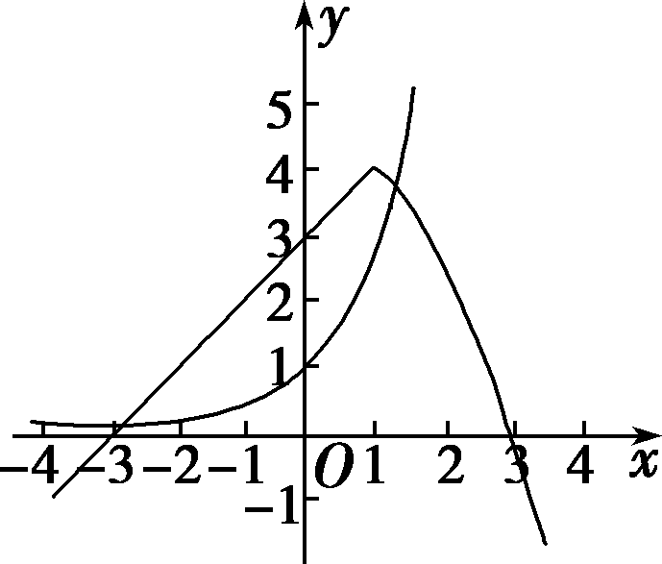
24．已知函数f(x)＝则函数g(x)＝2^{|x|}f(x)－2的零点个数为( )
A．1个 B．2个 C．3个 D．4个
24．答案 B 解析 画出函数f(x)＝的图象如图，由g(x)＝2^{|x|}f(x)－2＝0可得
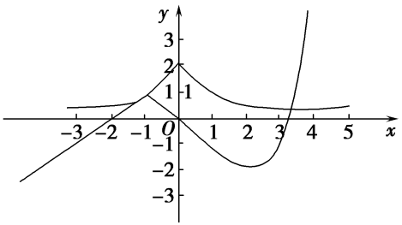
f(x)＝$\frac{2}{2|x|}$，则问题化为函数f(x)＝与函数y＝$\frac{2}{2|x|}$＝2^{1－|x|}的图象的交点的个数问题．结合图象可以看出两函数图象的交点只有两个，应选答案B．

